《安全评价报告信息公布表》
机构名称 | 重庆市安全生产科学研究有限公司 |  |  |  |  | 资质证号 |  |  |  | APJ-（渝）-001
委托单位 | 文县翰鸿商贸有限公司
项目名称 | 文县翰鸿商贸有限公司铁楼加油站建设项目安全评价报告
项目类别 | ☑预评价 □现状评价 □验收评价 □其他
所属业务类别 |  | 石油加工业，化学原料、化学品及医药制造业
安全评价过程控制情况
安全评价项目管理 | 项目组组长 |  |  |  | 技术负责人 |  |  |  |  |  | 过程控制负责人
安全评价项目管理 | 赵长军 |  |  |  | 刘国勇 |  |  |  |  |  | 冯皓
编制过程 | 报告编制人 |  |  | 报告提交日期 |  |  |  | 报告审核人 |  |  |  | 报告审批人
编制过程 | 赵长军、李俊强 |  |  | 2022.8 |  |  |  | 刘国勇 |  |  |  | 蔡治勇
姓 名 | 认定专业 |  | 安全评价师从业识别卡/证书编号 |  |  |  |  | 注册安全工程师  注册证号 |  |  |  |  | 是否专职
赵长军 | 化工工艺 |  | S011032000110202000930 |  |  |  |  | —— |  |  |  |  | 是
唐 波 | 化工机械 |  | S011053000110192003004 |  |  |  |  | —— |  |  |  |  | 是
何文勋 | 安全 |  | S011053000110193002272 |  |  |  |  |  |  |  |  |  | 是
田祖伟 | 安全、化工工艺 |  | S011053000110202001767 |  |  |  |  | 55180193956 |  |  |  |  | 是
刘文娟 | 仪表 |  | 1700000000201153 |  |  |  |  | 55140156484 |  |  |  |  | 是
熊仁君 | 化工工艺、安全 |  | 0800000000304234 |  |  |  |  | 55070030074 |  |  |  |  | 是
薛国臣 | 安全；化工工艺 |  | S011041000110192002238 |  |  |  |  | 55130140246 |  |  |  |  | 是
李 伟 | 机械 |  | 1800000000201223 |  |  |  |  | —— |  |  |  |  | 是
孟萌萌 | 电气 |  | 1100000000301652 |  |  |  |  | —— |  |  |  |  | 是
李俊强 | 化工工艺 |  | 1800000000301313 |  |  |  |  | —— |  |  |  |  | 是
刘国勇 | 化工工艺 |  | 1800000000100099 |  |  |  |  | 55060013805 |  |  |  |  | 是
冯皓 | 机械、化工机械 |  | 1600000000201291 |  |  |  |  | 55130140330 |  |  |  |  | 是
蔡治勇 | 安全 |  | 0800000000102949 |  |  |  |  | 55080052964 |  |  |  |  | 是
项目简介 | 项目简介：  文县翰鸿商贸有限公司铁楼加油站（以下简称“铁楼加油站”）建设项目位于陇南市文县城关镇鸪衣坝村。该项目占地面积4446m2，项目总投资659.7万元。  该拟建加油站总储量为90m3（柴油折半计入）：其中，30m³的92# SF汽油罐1具、30m³的95# SF汽油罐1具、30m³的SF柴油罐2具。  根据《汽车加油加气加氢站技术标准》（GB50156-2021）对该站进行分级，该站属于三级加油站。  现场勘察照片：  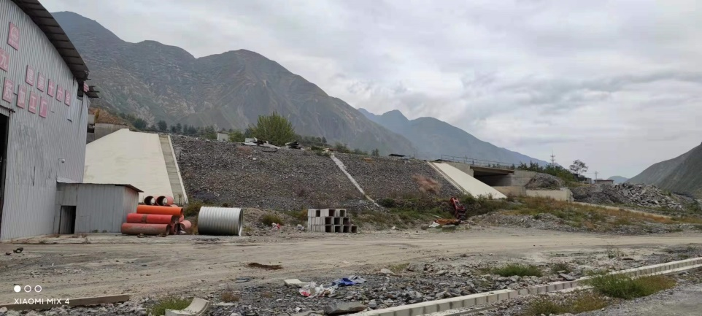
现场开展工作情况 | 勘验人员 |  | 勘验时间 |  |  |  | 勘验任务 |  | 勘验中的问题
现场开展工作情况 | 赵长军 |  | 2021.10.14 |  |  |  | 现场勘验

